小白菜成長日記

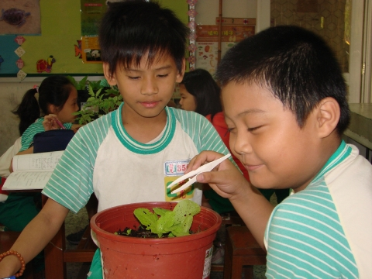
座號:5號

